|  |
| --- |
|  |
| Prueba de Caja Blanca |
| ***“Aplicativo para gestión y control de información del Conjunto Bellavista”*** |
| Versión 3 |
|  |
| **Integrantes:**  **Olalla Kris**  **Sangoquiza David**  **Tamayo Aliso**  **Fecha 20-01-2023** |

**Inicio de sesión Administrador**

**Caso de Prueba 1**

**CÓDIGO FUENTE**

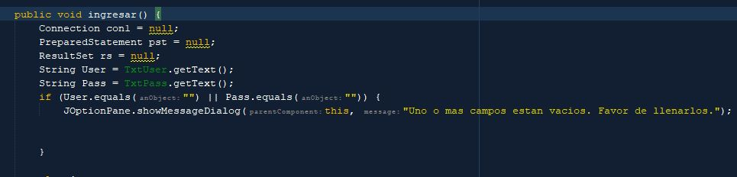

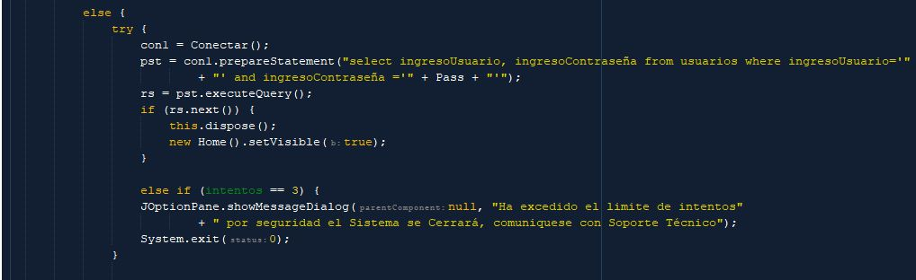

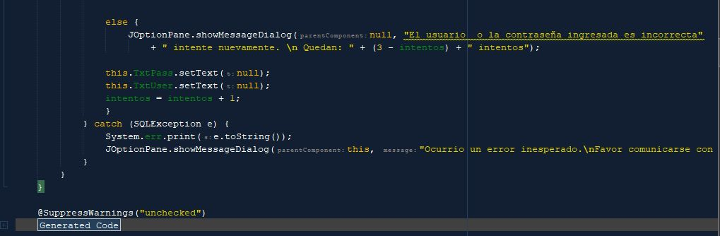

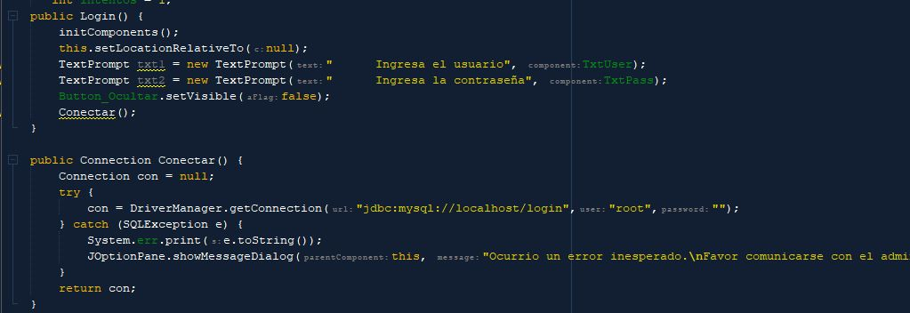

**Diagrama de Flujo**

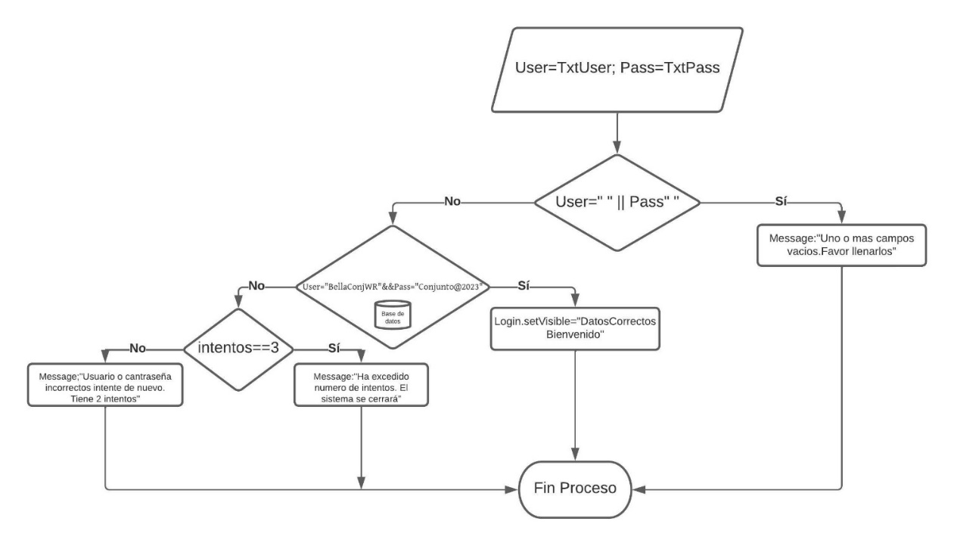

**Diagrama de grafos**

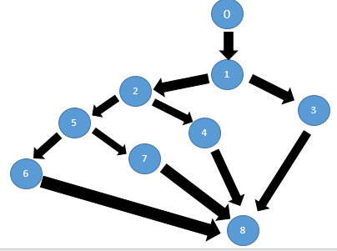

**RUTAS**

**R1:** 0**,**1,3,8

**R2:** 0,1,2,5,6,8

**R3:** 0,1,2,4,8

**R4:** 0,1,2,5,7,8

**COMPLEJIDAD CICLOMÁTICA**

Se puede calcular de las siguientes formas:

* V(G) = número de nodos predicados(decisiones) 3 +1 = 4
* V(G) = A – N + 2 = 11 – 9 + 2 = 4

**DONDE:**

**P:** Número de nodos predicado

**A:** Número de aristas

**N:** Número de nodos

**Registro de Casa**

**CASO DE PRUEBA 2**

**CÓDIGO FUENTE**

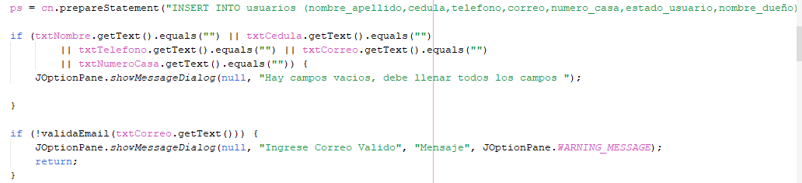

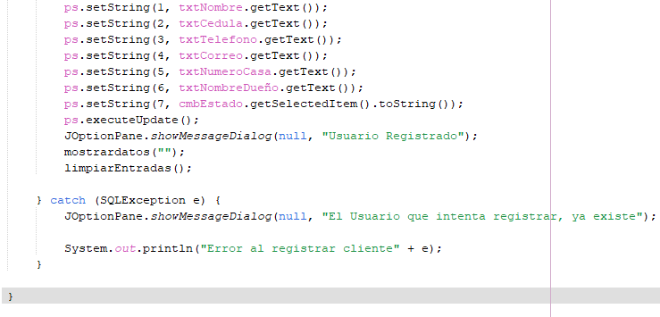

**Diagrama de Flujo**

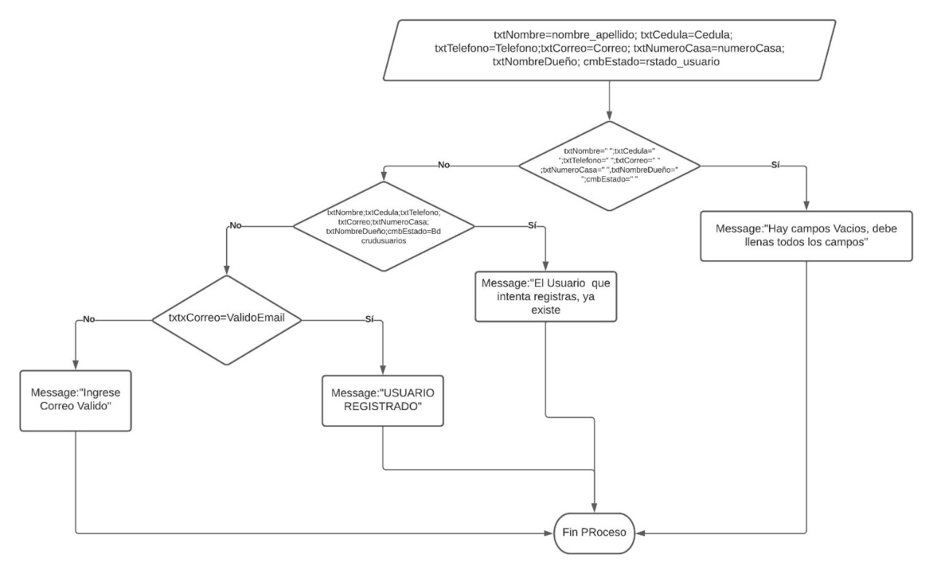

**Diagrama de Grafos**

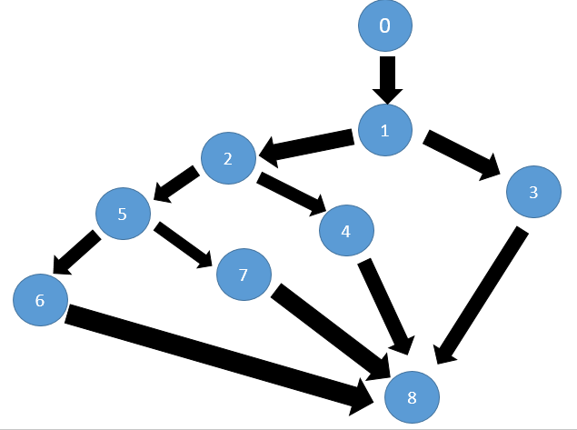

**RUTAS**

**R1:** 0**,**1,3,8

**R2:** 0,1,2,4,8

**R3:** 0,1,2,5,7,8

**R4:** 0,1,2,5,6,8

**COMPLEJIDAD CICLOMÁTICA**

Se puede calcular de las siguientes formas:

* V(G) = número de nodos predicados(decisiones) 3+1 = 4
* V(G) = A – N + 2 =11 – 9 + 2 = 4

**DONDE:**

**P:** Número de nodos predicado

**A:** Número de aristas

**N:** Número de nodos

**Modificar y Eliminar datos por casa**

**Caso de prueba 3**

**Código Fuente**

* 1. **Modificación**

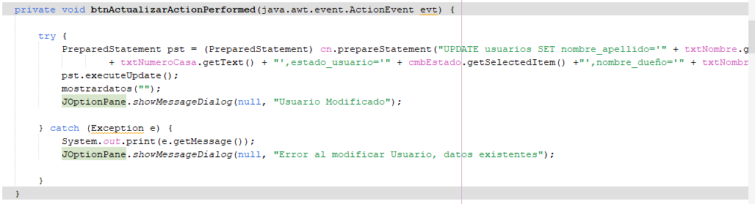

**Diagrama de Flujo**

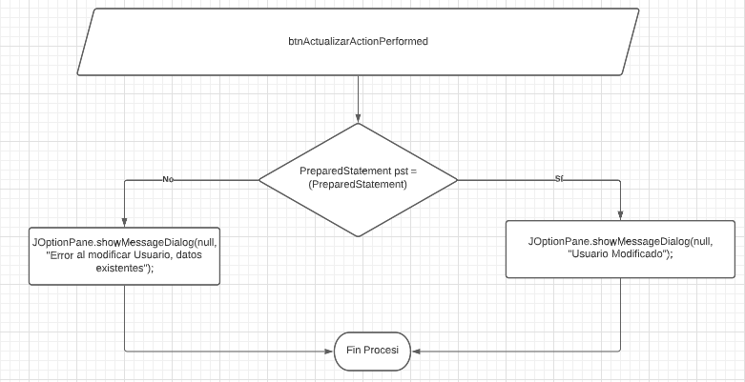

**Diagrama grafos**

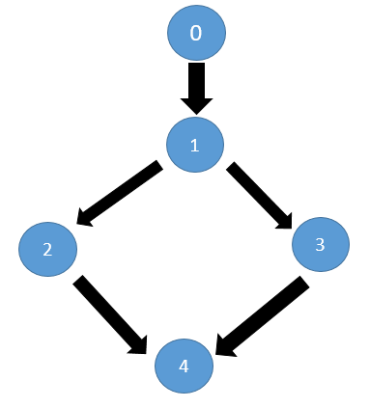

**RUTAS**

**R1:** 0**,**1,3,4

**R2:** 0,1,2,4

**COMPLEJIDAD CICLOMÁTICA**

Se puede calcular de las siguientes formas:

* V(G) = número de nodos predicados(decisiones) 1+1 = 2
* V(G) = A – N + 2 =5– 5 + 2 = 2

**DONDE:**

**P:** Número de nodos predicado

**A:** Número de aristas

* 1. **Eliminar**

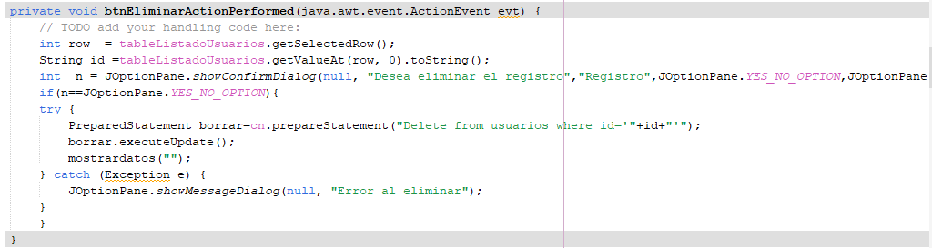

**Diagrama de Flujo**

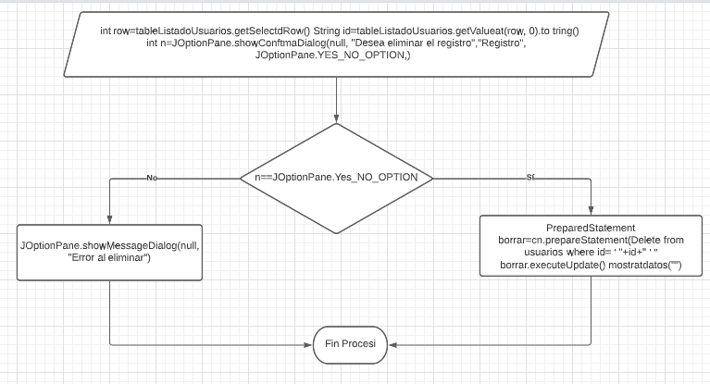

**Diagrama Grafos**



**RUTAS**

**R1:** 0**,**1,3,4

**R2:** 0,1,2,4

**COMPLEJIDAD CICLOMÁTICA**

Se puede calcular de las siguientes formas:

* V(G) = número de nodos predicados(decisiones) 1+1 = 2
* V(G) = A – N + 2 =5 – 5 + 2 = 2

**DONDE:**

**P:** Número de nodos predicado

**A:** Número de aristas

**N:** Número de nodos

**REGISTRO PAGO ALICUOTAS**

**CASO DE PRUEBA 4**

**CODIGO FUENTE**

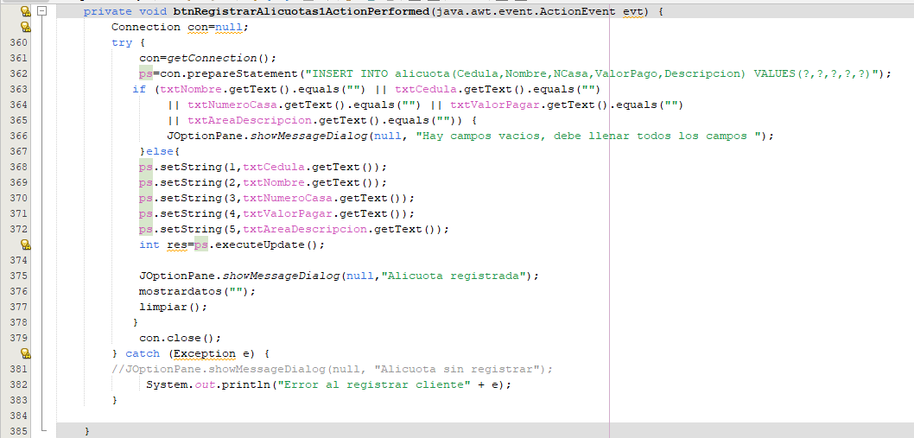

**DIAGRAMA DE FLUJO**

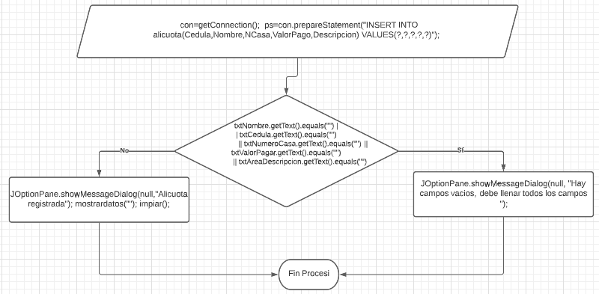

**DIAGRAMA DE GRAFOS**



**RUTAS**

**R1:** 0**,**1,3,4

**R2:** 0,1,2,4

**COMPLEJIDAD CICLOMÁTICA**

Se puede calcular de las siguientes formas:

* V(G) = número de nodos predicados(decisiones) 1+1 = 2
* V(G) = A – N + 2 =5 – 5 + 2 = 2

**DONDE:**

**P:** Número de nodos predicado

**A:** Número de aristas

**N:** Número de nodos

**GENERAR REPORTE POR TODAS LAS ALICUOTAS**

**CASO DE PRUEBA 5**

**CODIGO FUENTE**

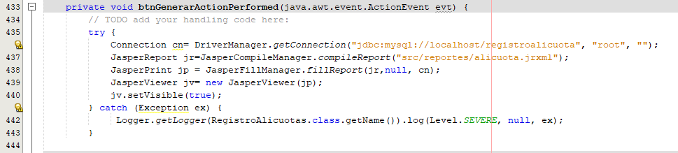

**DIAGRAMA DE FLUJO**

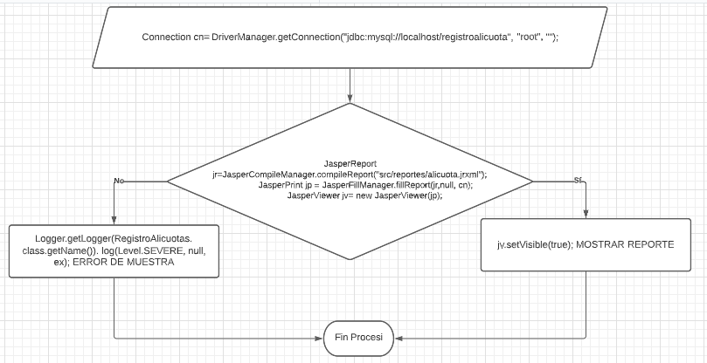

**DIAGRAMA DE GRAFOS**



**RUTAS**

**R1:** 0**,**1,3,4

**R2:** 0,1,2,4

**COMPLEJIDAD CICLOMÁTICA**

Se puede calcular de las siguientes formas:

* V(G) = número de nodos predicados(decisiones) 1+1 = 2
* V(G) = A – N + 2 =5 – 5 + 2 = 2

**DONDE:**

**P:** Número de nodos predicado

**A:** Número de aristas

**N:** Número de nodos